Инклюзивное образование
в системе дополнительного образования детей

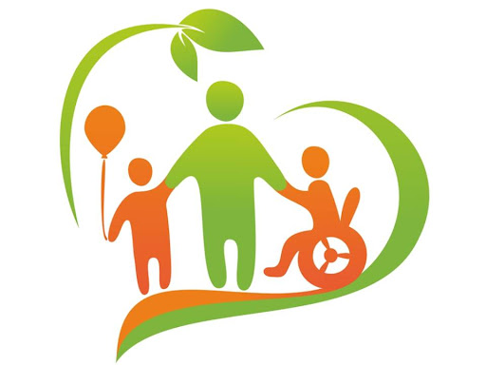

Инклюзивное или включенное образование – обеспечение равного доступа к образованию для всех обучающихся с учетом разнообразия особых образовательных потребностей и индивидуальных возможностей.
Правовая база инклюзивного образования:
Всеобщая декларация прав человека (1948), Декларация прав ребенка (1959), Конвенция о правах ребенка (1989), Всемирная декларация об обеспечении выживания, защиты и развития детей (1990), Стандартные правила по созданию равных возможностей для людей с инвалидностью (1993), Закон «Об образовании в Российской Федерации» (2012).
Законом «Об образовании в Российской Федерации» определяется, что в стране создаются необходимые условия для получения без дискриминации качественного образования лицами с ограниченными возможностями здоровья, для коррекции нарушений развития и социальной адаптации, оказания ранней коррекционной помощи на основе специальных педагогических подходов и наиболее подходящих для этих лиц языков, методов и способов общения и условия, в максимальной степени способствующие получению образования определенного уровня и определенной направленности, а также социальному развитию этих лиц, в том числе посредством организации инклюзивного образования лиц с ограниченными возможностями здоровья.
Обучающийся с ограниченными возможностями здоровья – физическое лицо, имеющее недостатки в физическом и/или психологическом развитии, подтвержденные психолого-медико-педагогической комиссией (ПМПК) и препятствующие получению образования без создания специальных условий.
Принятие в России нового закона об образовании потребовало введения в деятельность общеобразовательных организаций (работающих с обучающимися с ОВЗ и инвалидностью) нового направления – разработку адаптированной образовательной программы.
Адаптированная образовательная программа – образовательная программа, адаптированная для обучения лиц с ограниченными возможностями здоровья с учетом особенностей их психофизического развития, индивидуальных возможностей и при необходимости обеспечивающая коррекцию нарушений развития и социальную адаптацию указанных лиц.
Индивидуальный учебный план – учебный план, обеспечивающий освоение образовательной программы на основе индивидуализации ее содержания с учетом особенностей и образовательных потребностей конкретного обучающегося.
Восемь принципов инклюзивного образования:
1. Ценность человека не зависит от его способностей и достижений.
2. Каждый человек способен чувствовать и думать.
3. Каждый человек имеет право на общение и на то, чтобы быть услышанным.
4. Все люди нуждаются друг в друге.
5. Подлинное образование может осуществляться только в контексте реальных взаимоотношений.
6. Все люди нуждаются в поддержке и дружбе ровесников.
7. Для всех обучающихся достижение прогресса скорее может быть в том, что они могут делать, чем в том, что не могут.
8. Разнообразие усиливает все стороны жизни человека.
Суть инклюзии в том, что система обучения и воспитания подстраивается под ребенка, а не ребенок под систему. Инклюзивное образование - это признание особенностей развития ребенка и его способности к обучению, которое ведется способом, наиболее подходящим каждому ребенку.
В основе практики инклюзивного обучения лежит идея принятия индивидуальности каждого отдельного учащегося и, следовательно, обучение должно быть организовано таким образом, чтобы удовлетворить особые потребности каждого ребенка.
Инклюзивное образование только недавно получило в России нормативные основания и лишь сейчас становится практикой, получающей широкое применение.
При этом одним из приоритетных направлений политики Российской Федерации становится развитие дополнительного образования детей (Указ Президента Российской Федерации от 7 мая 2012 г. № 599 «О мерах по реализации государственной политики в области образования и науки»). Вместе с тем получает дальнейшее развитие политика обеспечения доступности образования для лиц с инвалидностью и с ограниченными возможностями здоровья (ОВЗ), что отражено и в ратификации в 2012 г. Российской Федерацией Конвенции ООН по правам инвалидов (2006 г.), и в первых же Указах Президента РФ В.В. Путина (№ 597 и № 599).
Дополнительное образование детей является сферой высокого уровня инновационной активности, что позволяет рассматривать ее как одну из приоритетных сфер инновационного развития России в контексте Стратегии инновационного развития Российской Федерации на период до 2020 года.
Дополнительное образование играет большую роль в преодолении неравенства доступа к качественному образованию, так как вопросы развития дополнительного образования непосредственно связаны с реализацией политики государства в области защиты прав и интересов детей, Концепции демографической политики Российской Федерации на период до 2025 года, Национальной стратегии действий в интересах детей.
Сфера дополнительного образования детей обладает значительным ресурсом для формирования мотивации и компетенций для образования в течение всей жизни, фактически готовит детей к выстраиванию успешных индивидуальных траекторий, позволяет гибко и эффективно реагировать на современные вызовы к способностям и возможностям человека, способствуя повышению конкурентоспособности страны.
Кроме того, дополнительное образование детей выполняет на сегодняшний день функцию «социального лифта» для значительной части детей, предоставляя альтернативные возможности для проявления образовательных и социальных достижений детей, в том числе, детей с ограниченными возможностями здоровья, детей, оказавшихся в трудной жизненной ситуации.
Лучше понять смысл инклюзивного образования поможет следующая схема:
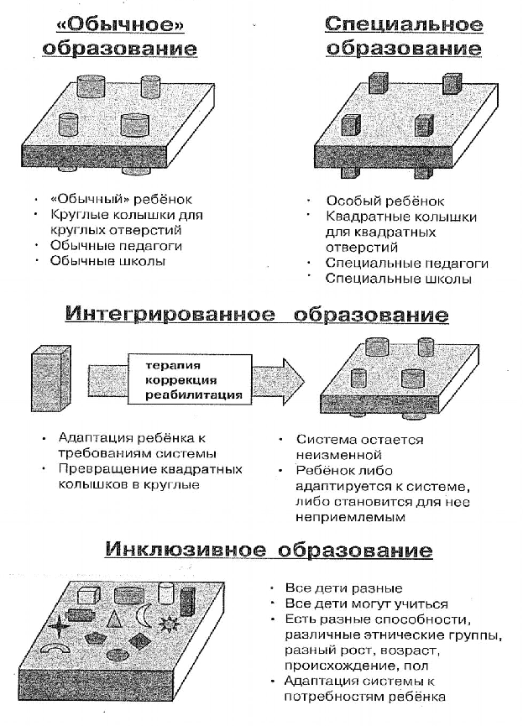

Существуют три модели включения детей с ОВЗ:

- Модель интеграции, опирающаяся на концепцию нормализации.
- Модель инклюзии, основанную на социальной модели инвалидности.
- Культурологический подход к включению детей с ОВЗ, опирающийся на концепцию реабилитации детей с ОВЗ творческими видами социокультурной деятельности.
В настоящее время преобладающей из описанных выше является модель интеграции, опирающаяся на концепцию нормализации. В европейской реформе образования получает развитие модель инклюзии, опирающаяся на идеологию социального конструктивизма, однако и здесь практическая ее реализация наталкивается на трудности и во многом остается в русле концепции нормализации. Поэтому опыт реализации программ дополнительного образования с включением детей с ОВЗ, осуществляемый в рамках модели интеграции, остается актуальным и востребованным на современном этапе
Модель интеграции ориентирована на включение ребенка с ОВЗ в обычные образовательные программы наравне с детьми, не имеющими ограничений здоровья, посредством создания специальных образовательных условий, для включаемого ребенка исходя из его особенностей. При этом обычно не предполагается сколько-нибудь существенное изменение программ обучения и иных условий для других детей. Ставится задача создания условий для приспособления ребенка с особенностями здоровья к нормальной, стандартной образовательной среде на основе индивидуальной помощи. Такому пониманию задач отвечает концепция нормализации условий, т.е. обеспечение каждого ребенка средствами, помогающими ему присоединиться к общим программам обучения. В рамках модели интеграции включение ребенка в культуру и общество понимается как ассимиляция, т.е. приспособление самого ребенка к включающей его среде без существенного изменения последней.
Социальная модель инклюзии Инклюзивное образование становится реальностью как такая система образования, которая исходит из идеи адаптации не индивида к системе, а системы к особенностям различных категорий учащихся (в пределе – всех возможных, поэтому речь начинает идти об инклюзии не только детей с ОВЗ, но и детей-мигрантов, детей с девиантным поведением и т.д.). Идею приспособления системы образования к многообразию образовательных потребностей выражает также Конвенция ООН о правах инвалидов (2006 г.), статья 24 (пункт 2с) которой говорит о необходимости разумного приспособления к нуждам различных категорий учащихся. Отсюда возникает понятие приспособленного обучения и проблема его содержательного наполнения в отличие от концепции интеграции, о чем речь шла выше в связи с проблемами норвежской реформы образования в направлении инклюзии.
Культурологический подход к включению детей с ОВЗ ставит задачу создания условий для их творческой самореализации в адекватной для них форме. Данный подход развивает базовые культурные потребности у ребенка и тем самым инициирует проявление его культурных способностей. Для культурологического подхода одним из ключевых моментов является не опора на установившиеся культурные формы и социальные институты, а вовлечение ребенка в их совместное творчество. Для этого необходимо использование таких культурных форм, участием в которых социальность творится, создается, а не предполагается как застывшая. Поэтому органичным для культурологического подхода является применение практик искусства, имевших место в истории культуры. Причем в контексте культурологического подхода участие в практиках искусства позволяет формировать основы культурной и коммуникативной компетенций.
- Педагогическая интеграция формирует у детей с ОВЗ способности к усвоению учебного материала, определяемого общеобразовательной программой, то есть общим учебным планом (совместное обучение в одном классе). Одним из основных условий социально-педагогической интеграции детей с отклонениями в развитии является коррекция отношений участников процесса интеграции (как детей, так и их педагогов) друг к другу.
- Интеграция в общество детей с ОВЗ должна включать:
- воздействие общества и социальной среды на личность ребенка с отклонениями в развитии;
- активное участие в данном процессе самого ребенка;
- совершенствование самого общества, системы социальных отношений, которая в силу определенной жесткости требований к своим потенциальным субъектам оказывается недоступной для детей с ограничениями жизнедеятельности. Взаимопонимание, взаимоуважение и взаимодействие – три составляющих успеха интеграции при обучении и воспитании учащихся с ОВЗ.
- Вопрос о комплексном психологическом сопровождении образования детей с имеющимися отклонениями в развитии является одним из основных и главных, так как система психологического сопровождения должна быть подчинена основному требованию – коррекции, ослаблению дефектов развития детей с ОВЗ, а также развитию личности детей в целом. В основе коррекционной работы с ребенком лежит единство четырех функций:
- диагностики проблем;
- информации о проблеме и путях ее решения;
- консультация на этапе принятия решения и разработка плана решения проблемы;
- помощь на этапе решения проблемы.
- Необходимо обеспечение программно-методическим материалом, направленным на решение задач обучения и развития детей, вне зависимости от вида дефекта или степени его сложности, сужает возможности образовательного учреждения (как основного, так и дополнительного типа) для использования их потенциала.
- Необходимо обеспечение высококвалифицированными кадрами, повышение уровня их профессиональной компетенции при работе с «аномальными» воспитанниками, введение в штат узкопрофильных специалистов – специального педагога, дефектолога, медицинского работника.

